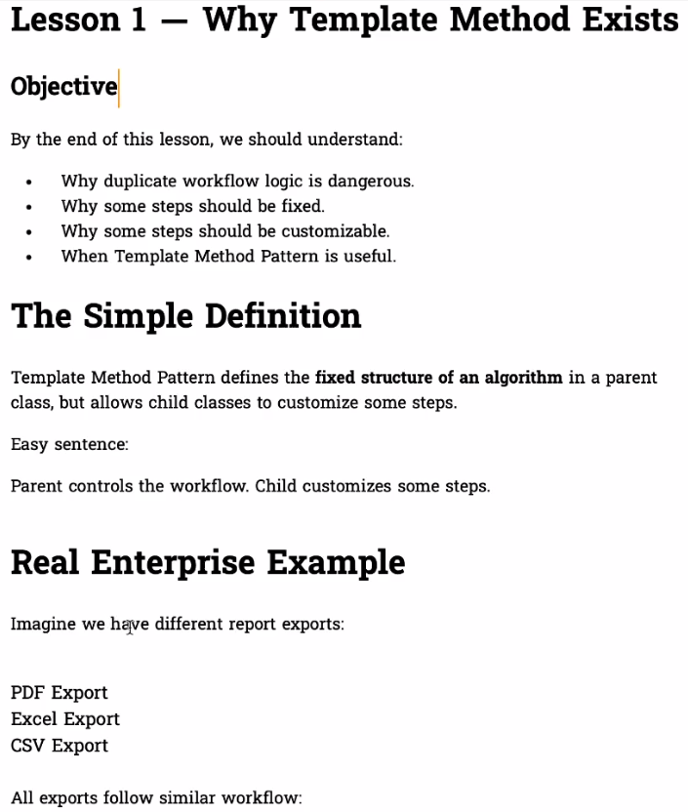

Parent controls the workflow. Child customizes some steps.

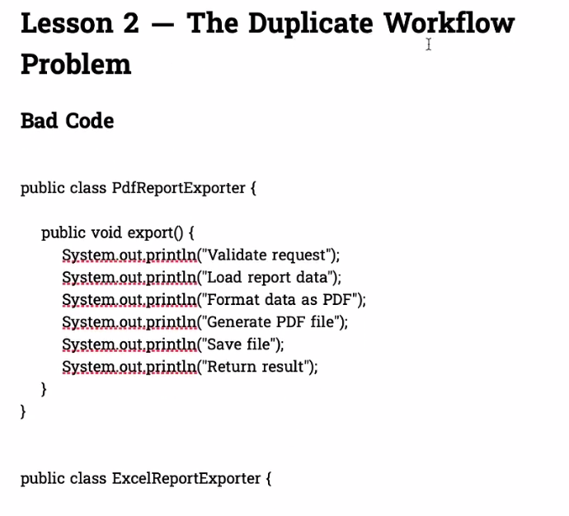

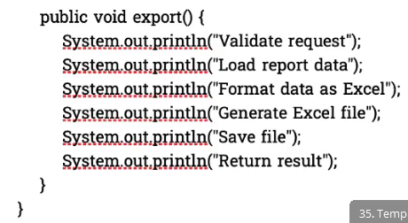

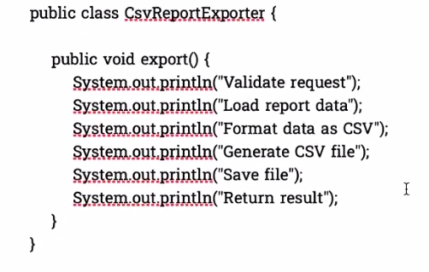

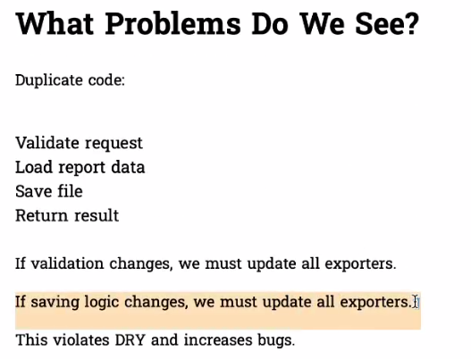

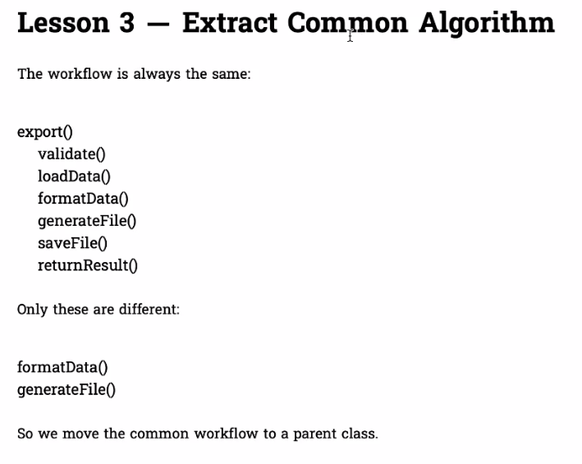

ដោយសារតែវាដូចគ្នាចឹងយើងដាក់វាចូលទៅនឹង class មេ export()
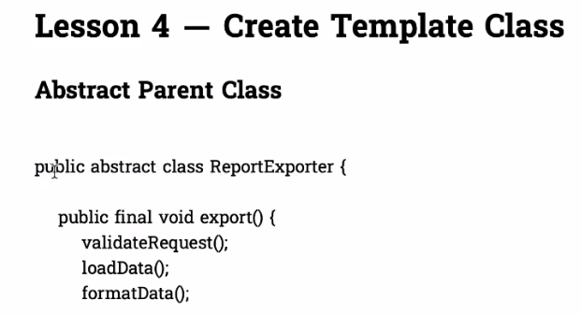
របៀបបង្កើតវាជា Template

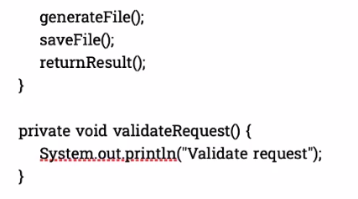

- ពេលដែលយើងដាក់ final in front of Method ចឹងយើងមិនអាច Overight បានទេសម្រាប់ Method នឹងចឹង
- Abstract class : ដាក់ចឹងដើម្បីវាជា​ blue print ចឹង យើងអោយ Class កូនជាអ្នកធ្វើការ ​Overight method វិញ
- ហើយកន្លែងដែលខុសគ្នានឹង យើងដាក់វាជា abstract method
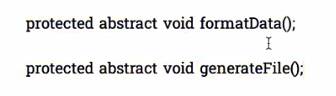

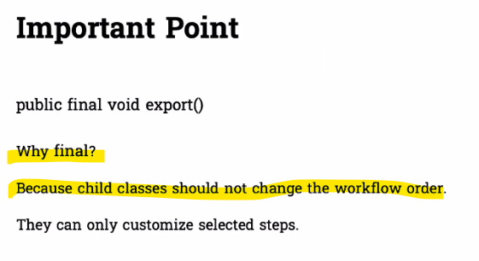

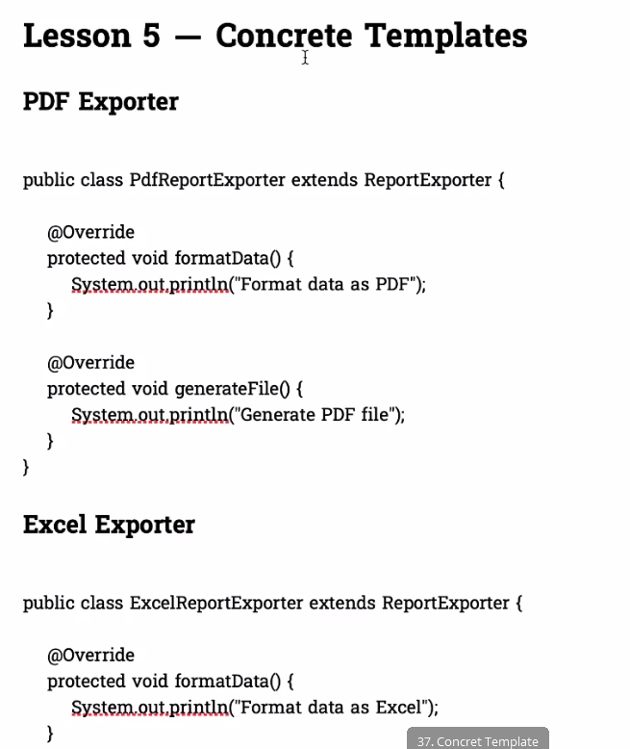

Concrete # from abstract class
- Concrete: ដំណោះស្រាយជាក់លាក់

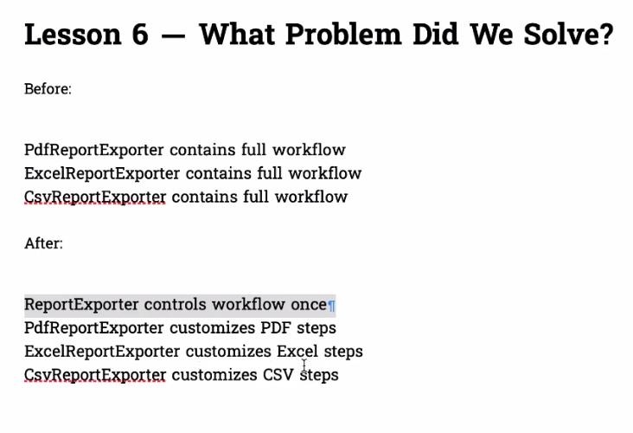

- Parent class: វាធ្វើការ Control workflow
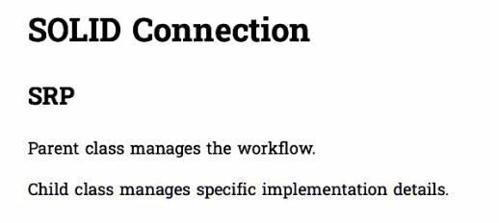
- Subclass: វាធ្វើការ customize step

